PA时间表插件InPaTimeScheme.dll

相关需求关联redmine上Feature # 987 NC3 PA时间表插件

- ehgraph配置
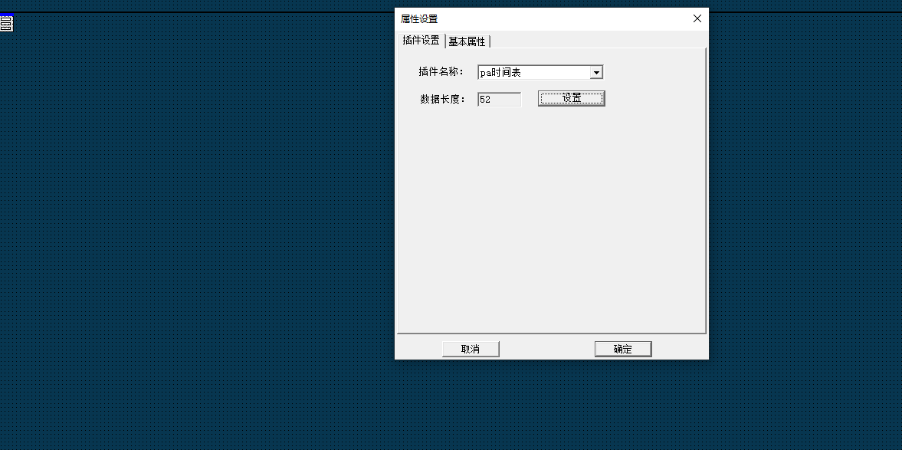
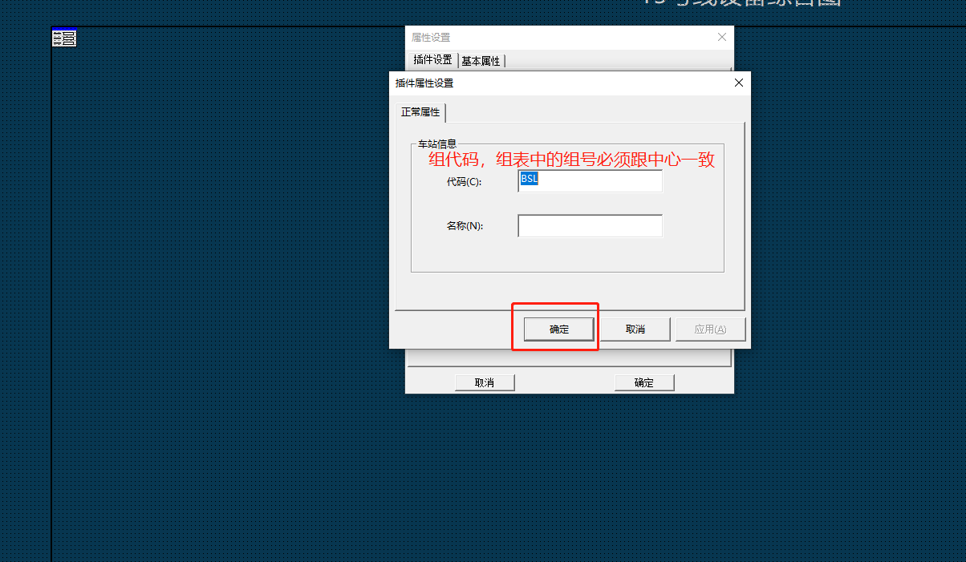

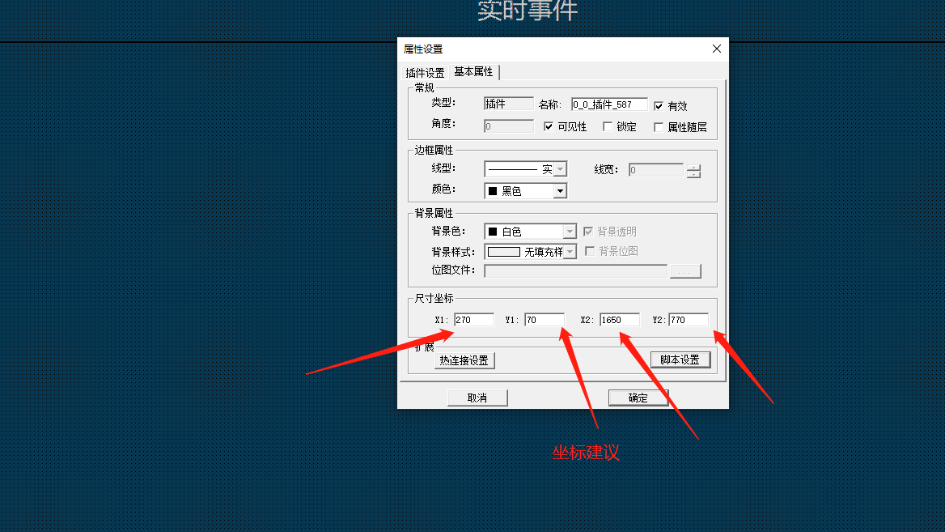
效果图：
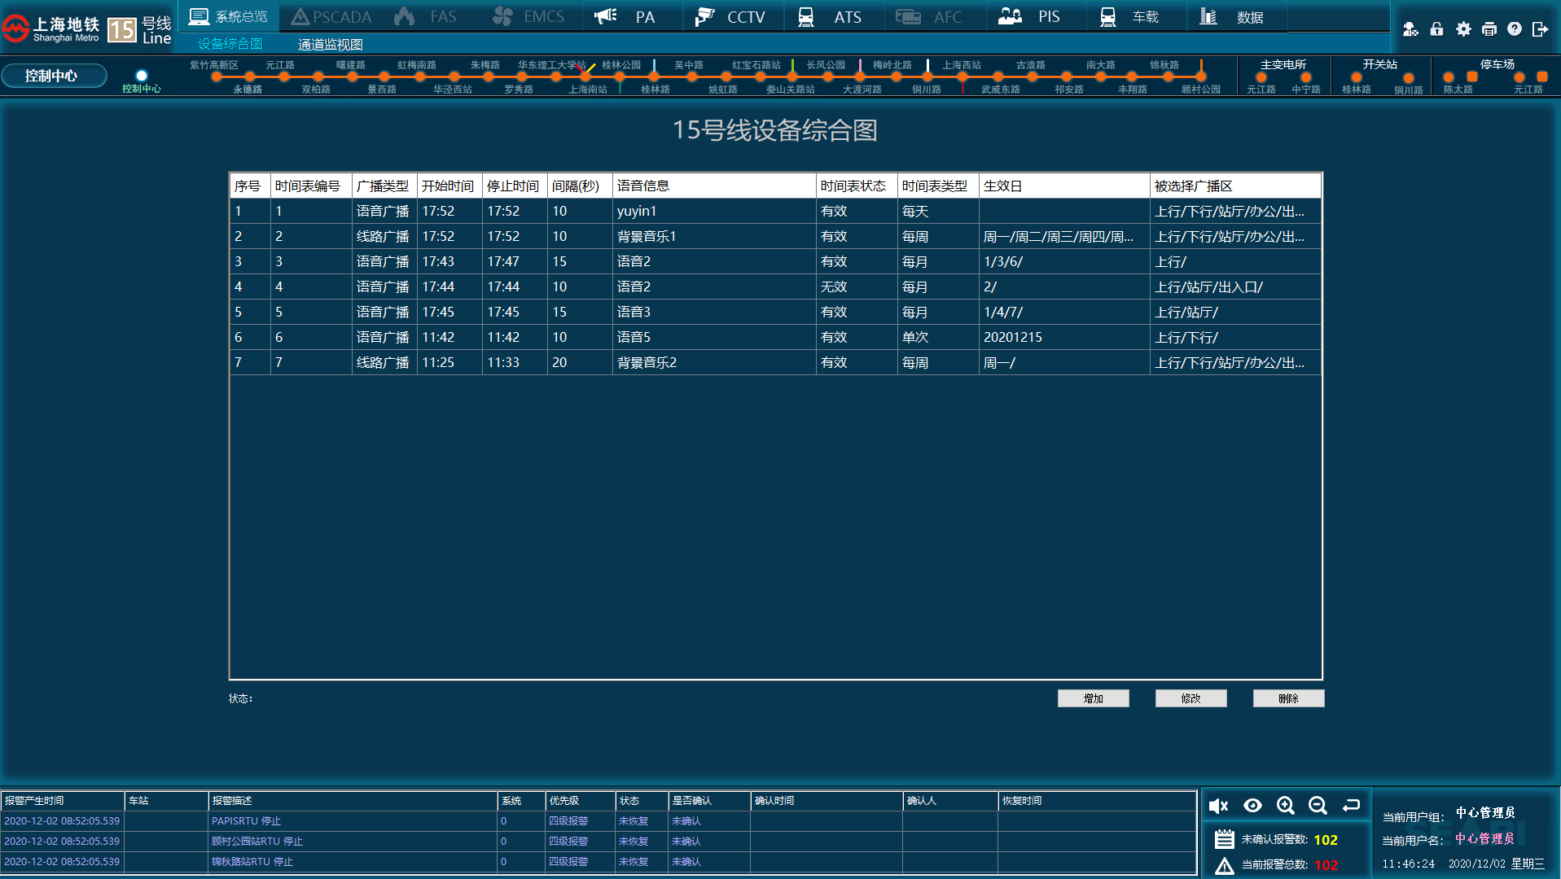

- InPaTimeScheme.dll关联程序

em_pasrv作为服务端，必须配置好，参考Feature #984，InPaTimeScheme.dll (Feature #987)作为界面，并且em_pasrv启动后pa时间表界面才能查看数据，以及增删改时间表；

此外关联升级脚本包(Feature #1028),从svn中获取"\trunk\script\Upgrade\V3.0.3"

